Gantekrogsø v/Mårum
Tinghus Mose

Fisk:

Aborre ?%
Brasen ?%
Flire ?%
Gedde ?%
Karpe ?%
Karusse ?%
Løje ?%
Sandart ?%
Skalle ?%
Suder ?%
Ål ?%

99% = eje fanget men MÅ findes
50% = sandsynligvis
25% = muligt ikke så sandsynlig
10% = tja?
1% = næppe!!

Vejviser:

Fra: 34-J3 Kraks Kort over Nordsjælland
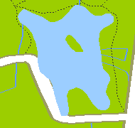Til: 35-A5 Kraks Kort over Nordsjælland
Gantekrogsø

Koordinater: B2

Beskrivelse:

Vandet
Vegetationen
Fiskepladser

Oplysninger om søen kan sendes til:
Dan_ingemann@yahoo.com

Dan Ingemann 11/10-2000

